

飞行器控制实验教学中心

**实验报告**

**课程名称：自动控制理论（1）**

**实验名称：随动控制系统设计**

**实验日期：2019.12.10**

**班级：1704104**

**姓名：尉前进**

**指导教师：王佳伟**

**实验评分标准**

**1、实验满分100分**

实验操作70分，实验报告30分

**2、实验操作包括**

随动控制系统设计仿真实验：30分

随动控制系统设计电子对象实验：40分

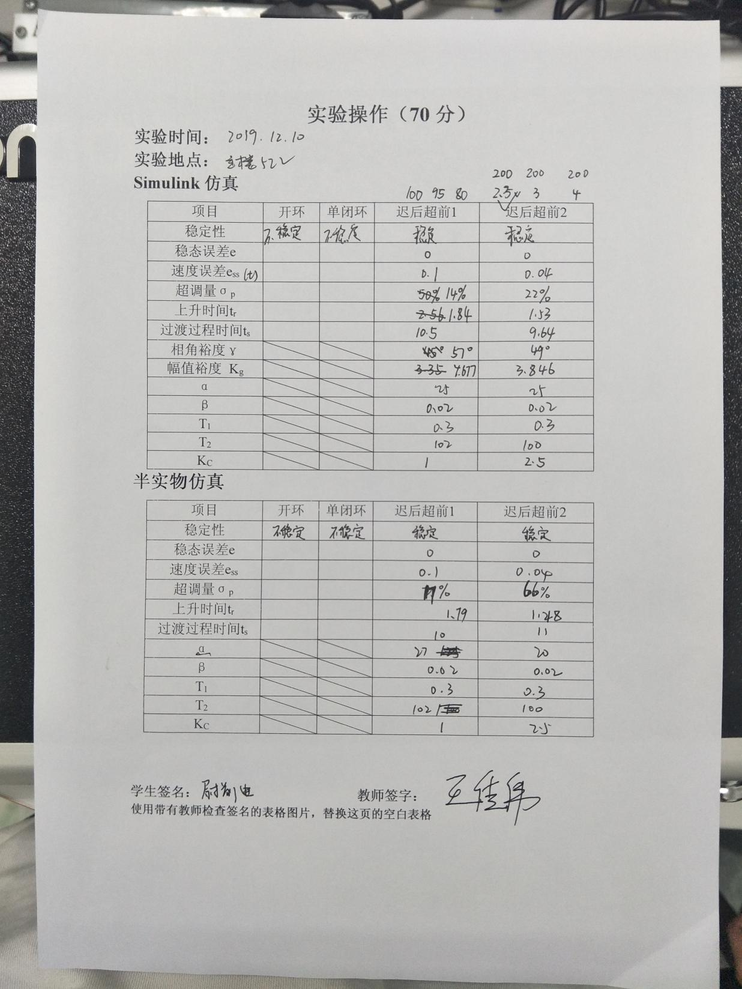

**实验报告（30分）**

**项目一 随动控制系统设计仿真分析（12分）**

1、simulink随动系统开环控制仿真（1仿真框图，1条响应图）（1分）

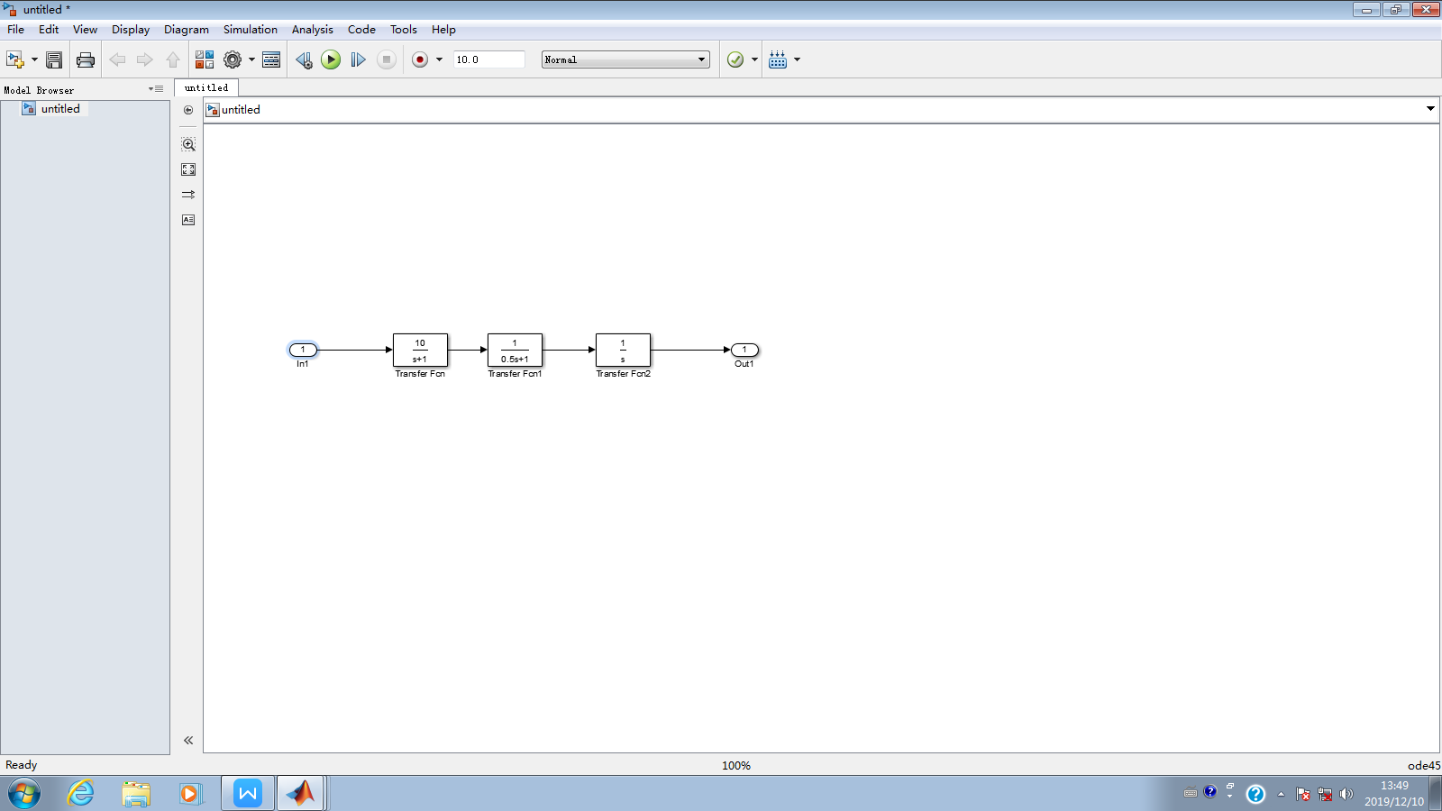

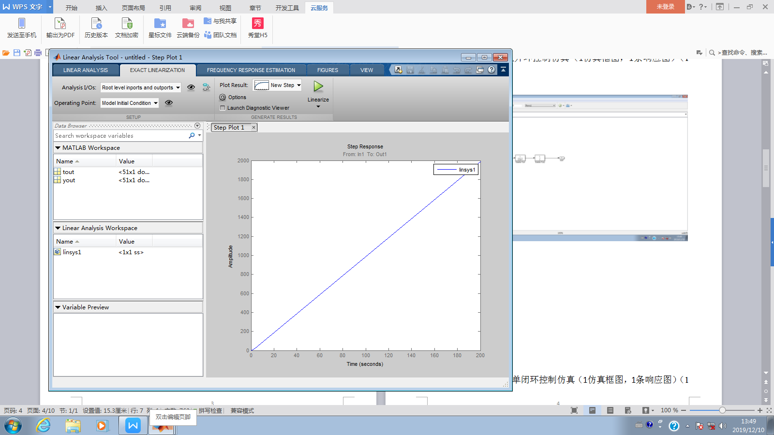

1. simulink随动系统单闭环控制仿真（1仿真框图，1条响应图）（1分）

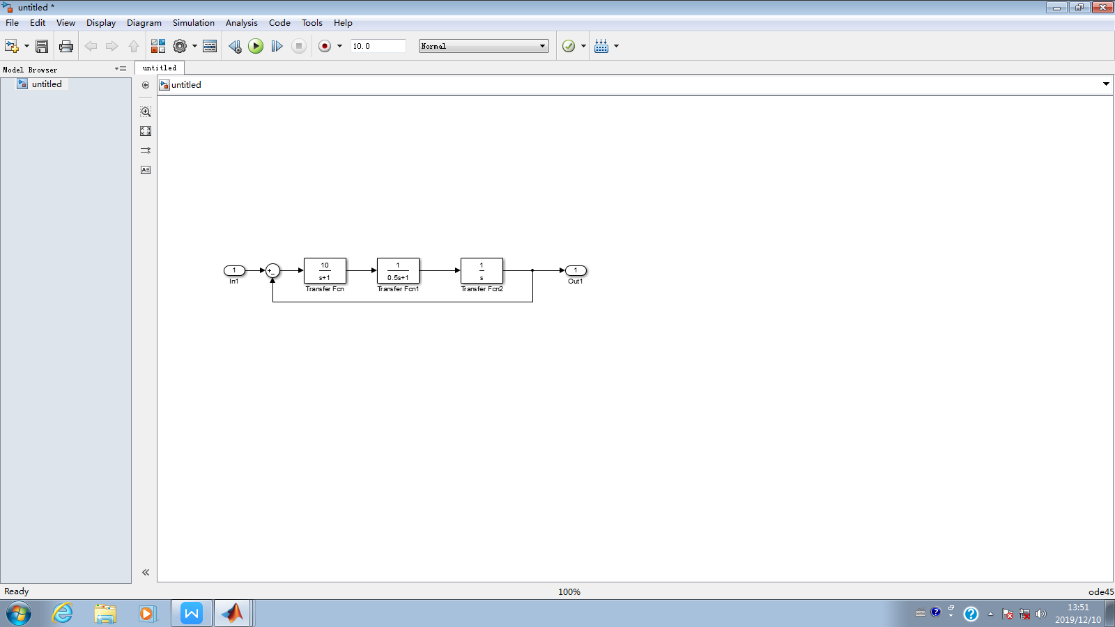

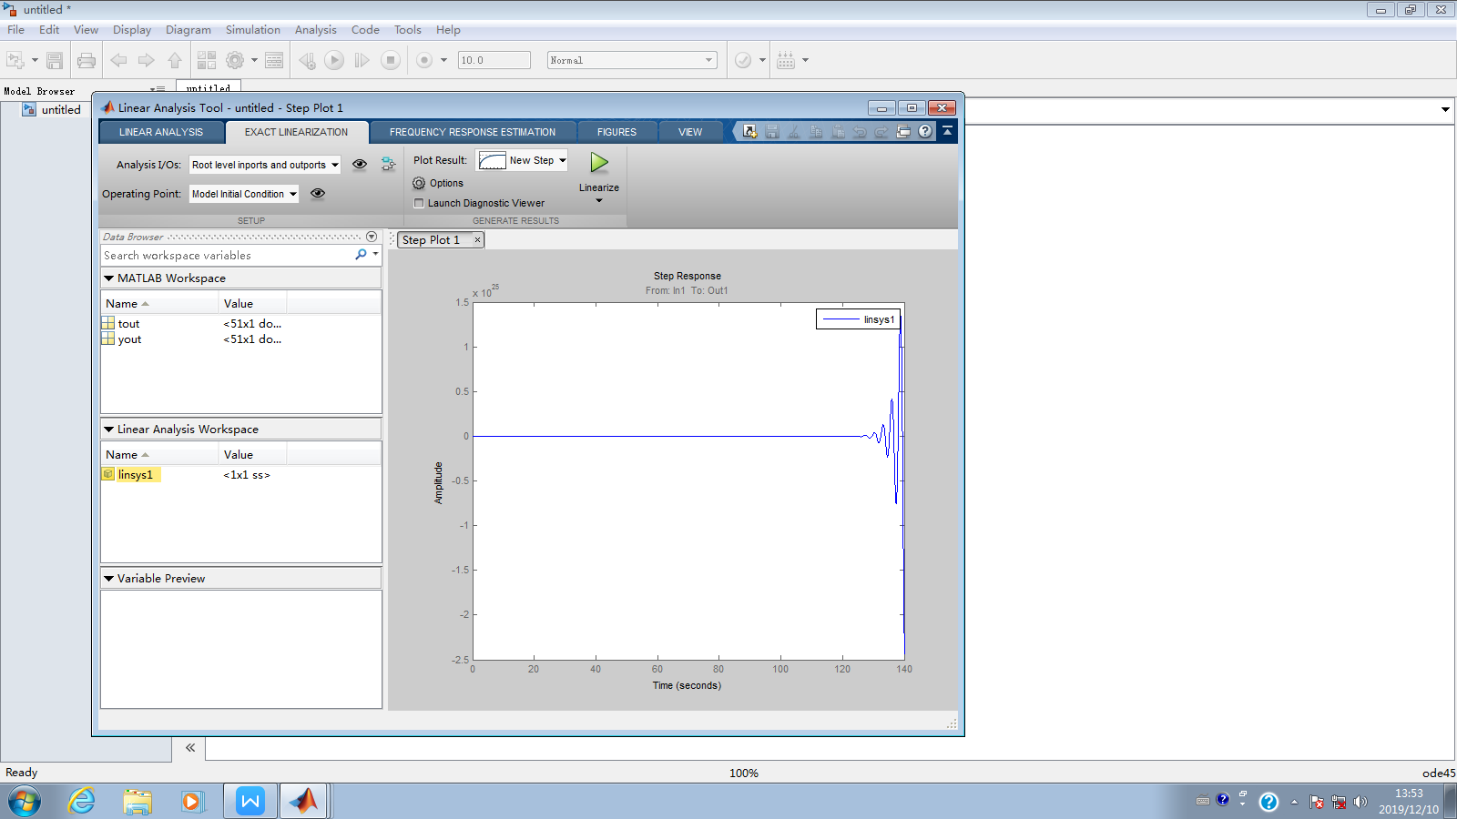

3、simulink随动系统迟后超前闭环控制仿真

（1）迟后超前闭环控制1（1仿真框图，3条响应图）（2分）

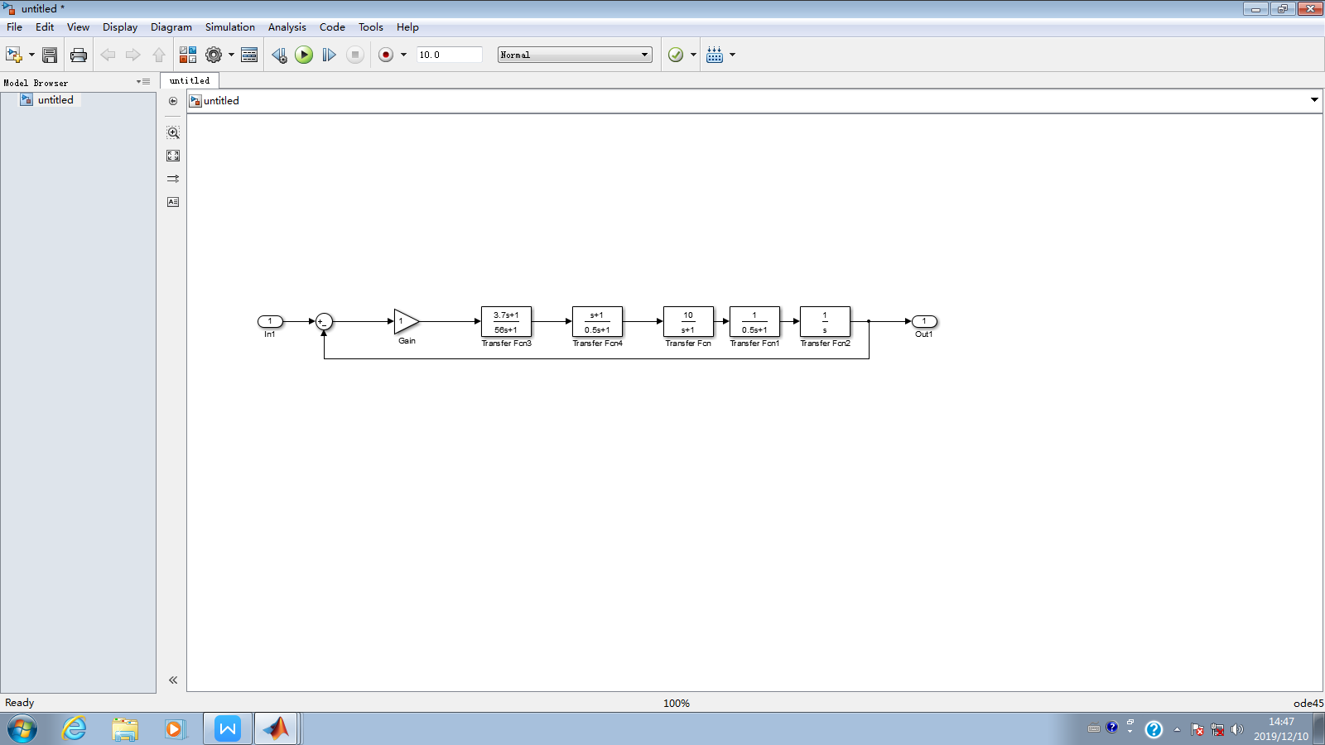

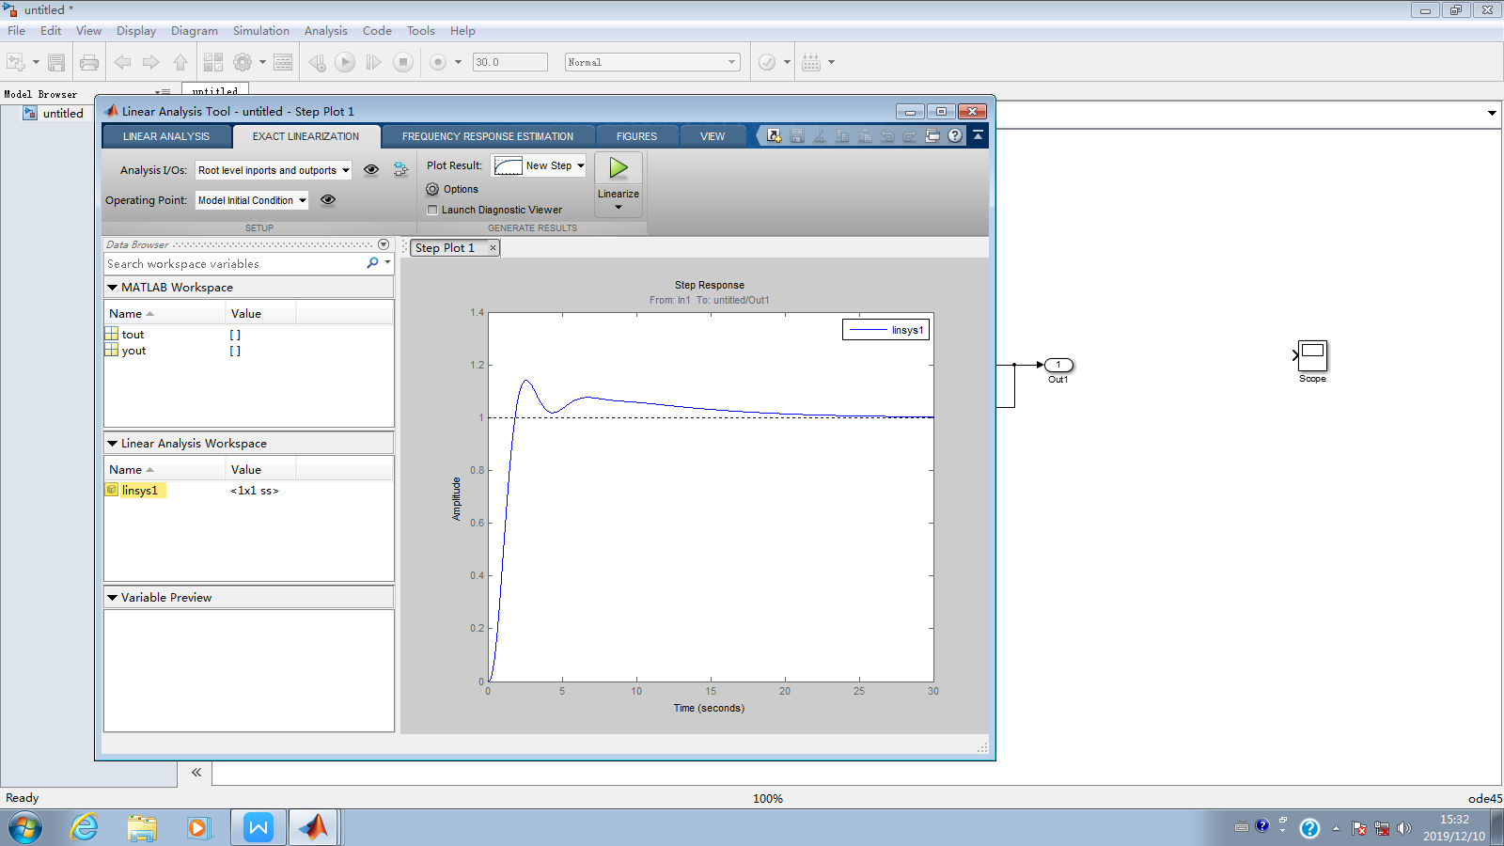

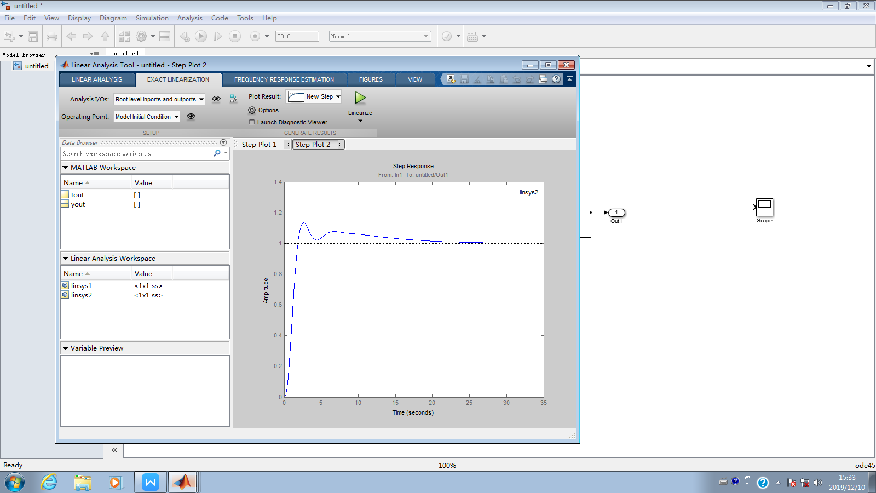

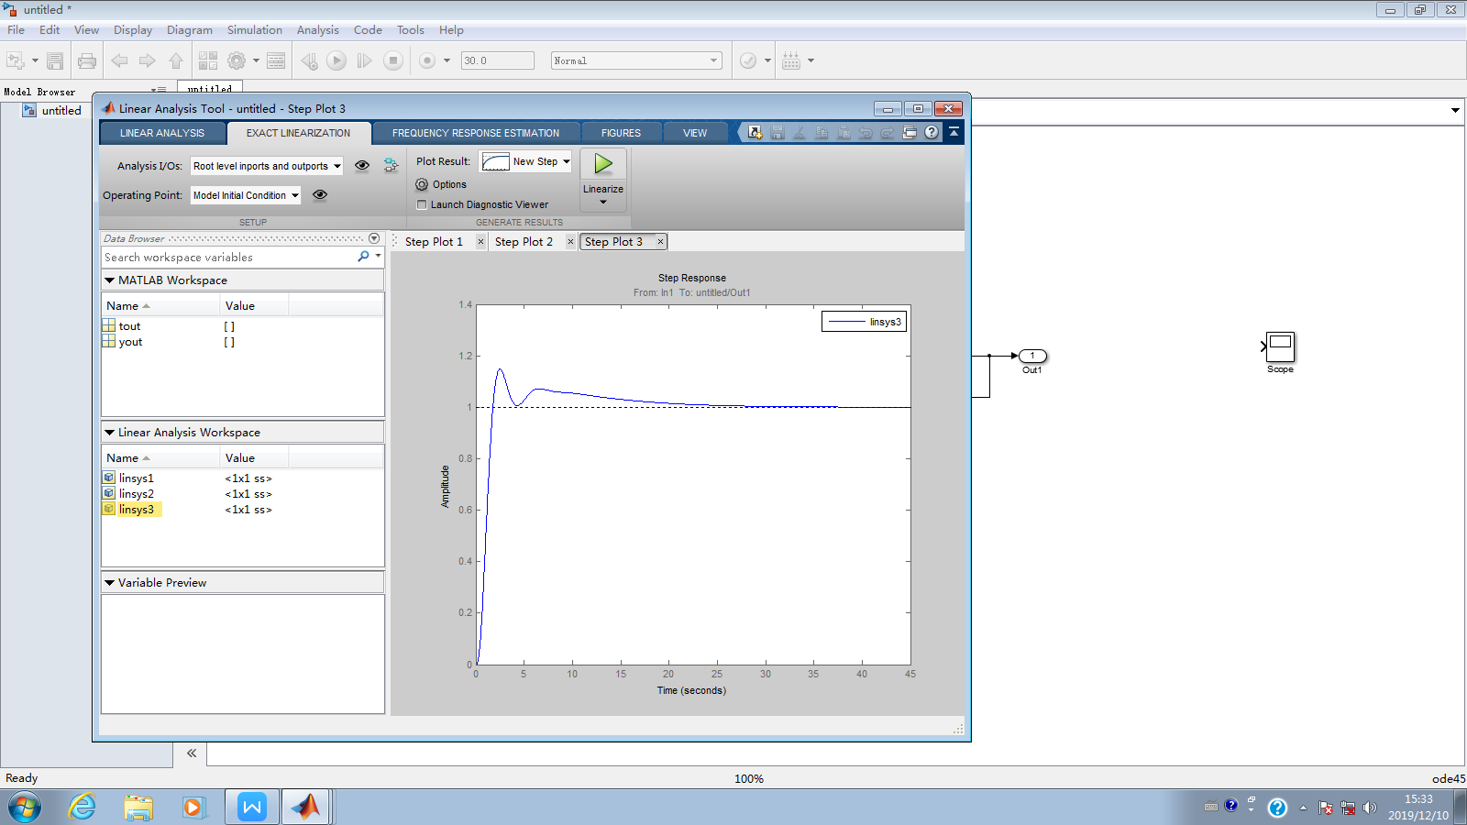

（2）迟后超前闭环控制2（1仿真框图，3条响应图）（4分）

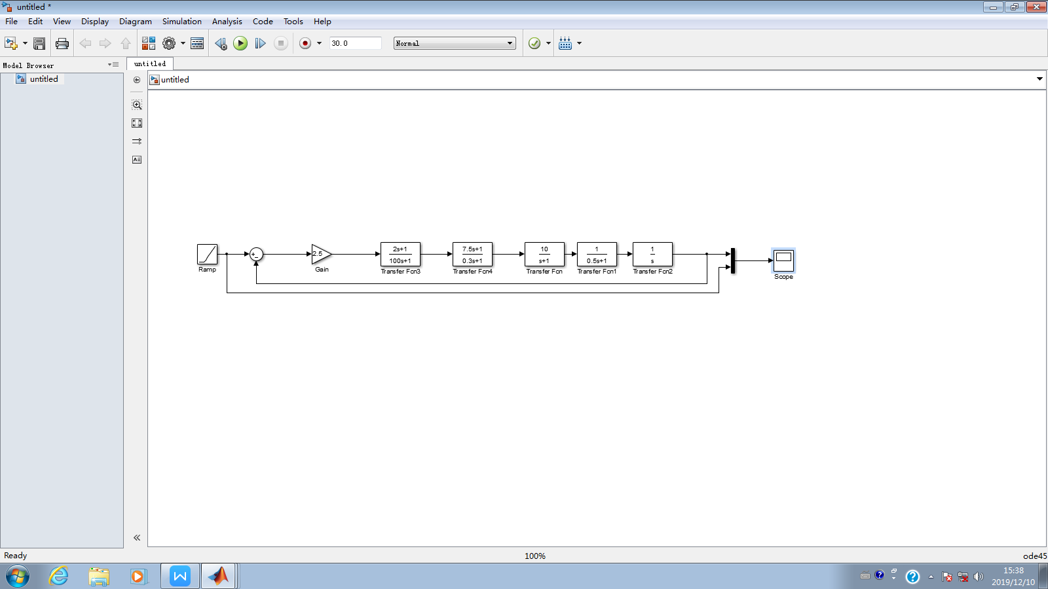

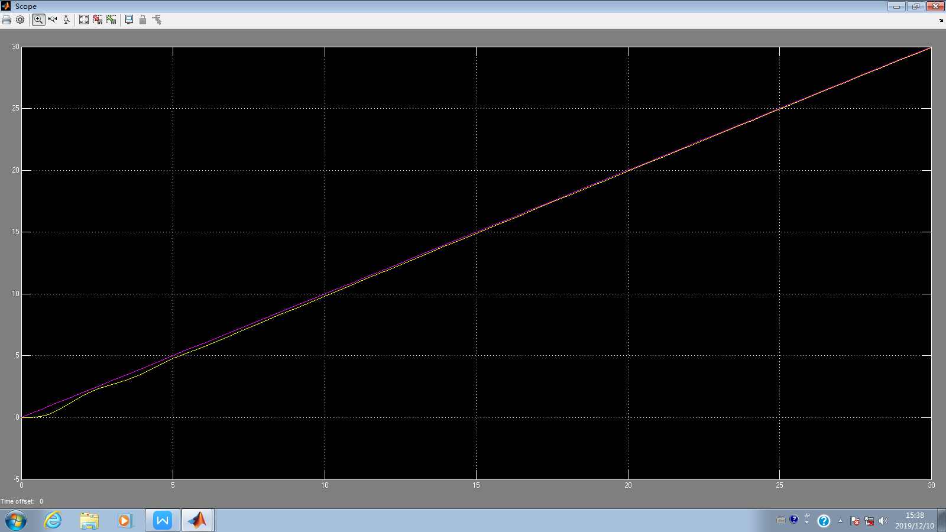

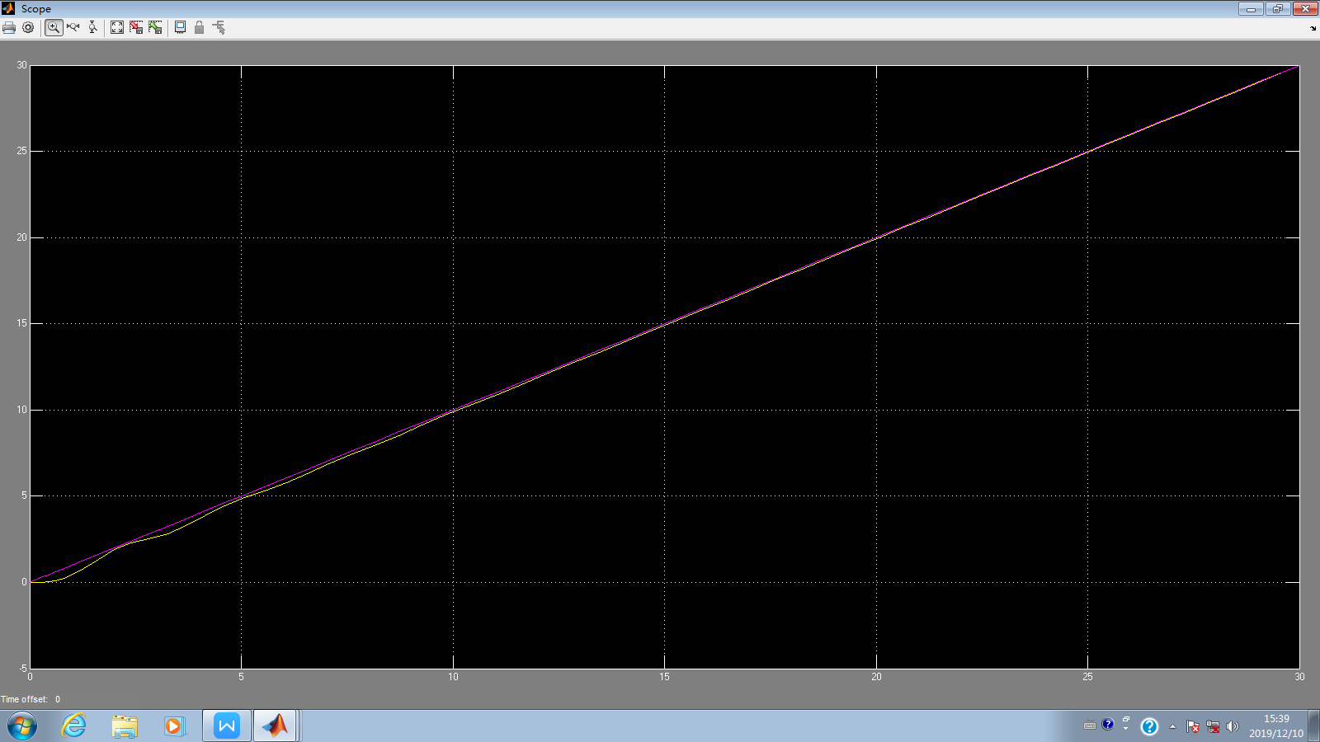



4、实验结果记录（2分）

|  |  |  |  |  |
| --- | --- | --- | --- | --- |
| 项目 | 开环 | 单闭环 | 迟后超前1 | 迟后超前2 |
| 稳定性 | 不稳定 | 不稳定 | 稳定 | 稳定 |
| 稳态误差e |  |  | 0 | 0 |
| 速度误差ess |  |  | 0.1 | 0.04 |
| 超调量σp |  |  | 14% | 22% |
| 上升时间tr |  |  | 1.84 | 1.53 |
| 过渡过程时间ts |  |  | 10.5 | 9.64 |
| 相角裕度γ |  |  | 57° | 22°///45° |
| 幅值裕度 Kg |  |  | 4.677 | 3.846 |
| α |  |  | 25 | 25///250 |
| β |  |  | 0.02 | 0.02 |
| T1 |  |  | 0.3 | 0.3///0.03 |
| T2 |  |  | 100 | 100 |
| KC |  |  | 1 | 2.5 |

5、实验结果分析（2分）

(1)开环系统：由开环系统的Bode图可知，该系统的相角裕度小于0，故由该开环频率特性构成的的单闭环系统不稳定。Simulink仿真结果表明该单闭环系统不稳定。

(2)设计滞后——超前环节校正的思路：首先设计滞后校正环节，根据所要求的相角裕度大于45°，设计系统的滞后校正环节为，设计后发现相角裕度满足要求，但是剪切频率为0.552rad/s，不满足1rad/s的要求，故再加入超前环节进行校正，使剪切频率在1rad/s附近，超前环节为，设计后发现剪切频率为1.02rad/s，相角裕度为57°，均满足要求。

(3)结果分析：分析闭环系统对单位阶跃信号的响应可知原单闭环系统不稳定，响应发散；经过校正后的系统响应最终为1，稳态误差为0。

(4)滞后超前闭环控制中速度误差的参数规律和作用：速度误差越小，会导致增益变大，增益变大后会导致剪切频率变大，相角裕度减小，当速度误差很小时，会导致系统不再稳定，就本题而言，当增益由K=10变到K=25时，剪切频率为2.04rad/s，相角裕度只有20°左右，这显然与理论分析是一致的，为了使相角裕度增大，在不再加入滞后环节的前提下，需要对参数进行修正，这时根据上课时老师所讲，应该调超前环节的参数，具体调节方法使保持不变，减小，按照此方法进行修正，最终修正结果为=2.3rad/s，相角裕度为48°左右，满足题目要求，但是由于太小，故高频段难以很快地衰减下去，故本人认为在实际工程中应该考虑这一问题，应该在增益变大后再加入滞后环节校正，使剪切频率仍保持在1rad/s附近，不应该减小，保证高频段的快速衰减。

**项目二 随动系统电子对象搭建与系统设计（18分）**

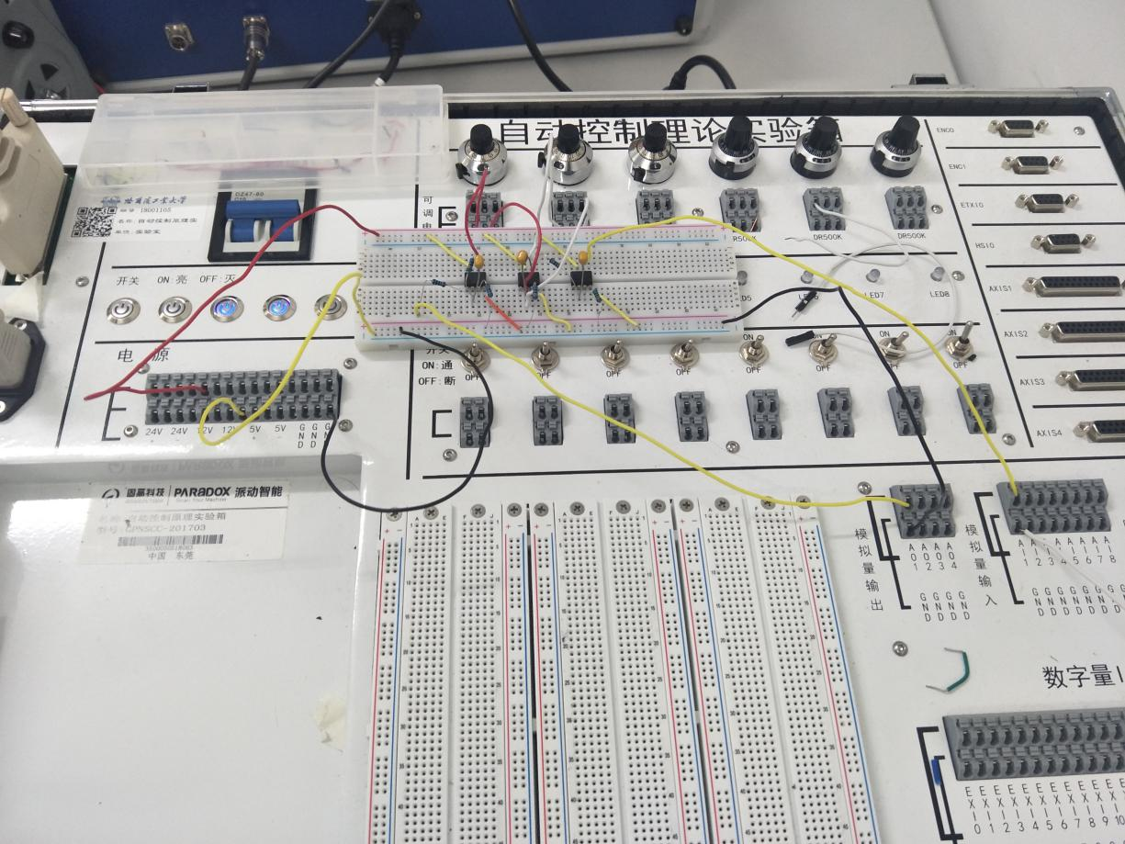

1、随动系统开环控制（1程序框图，1条响应图）（2分）

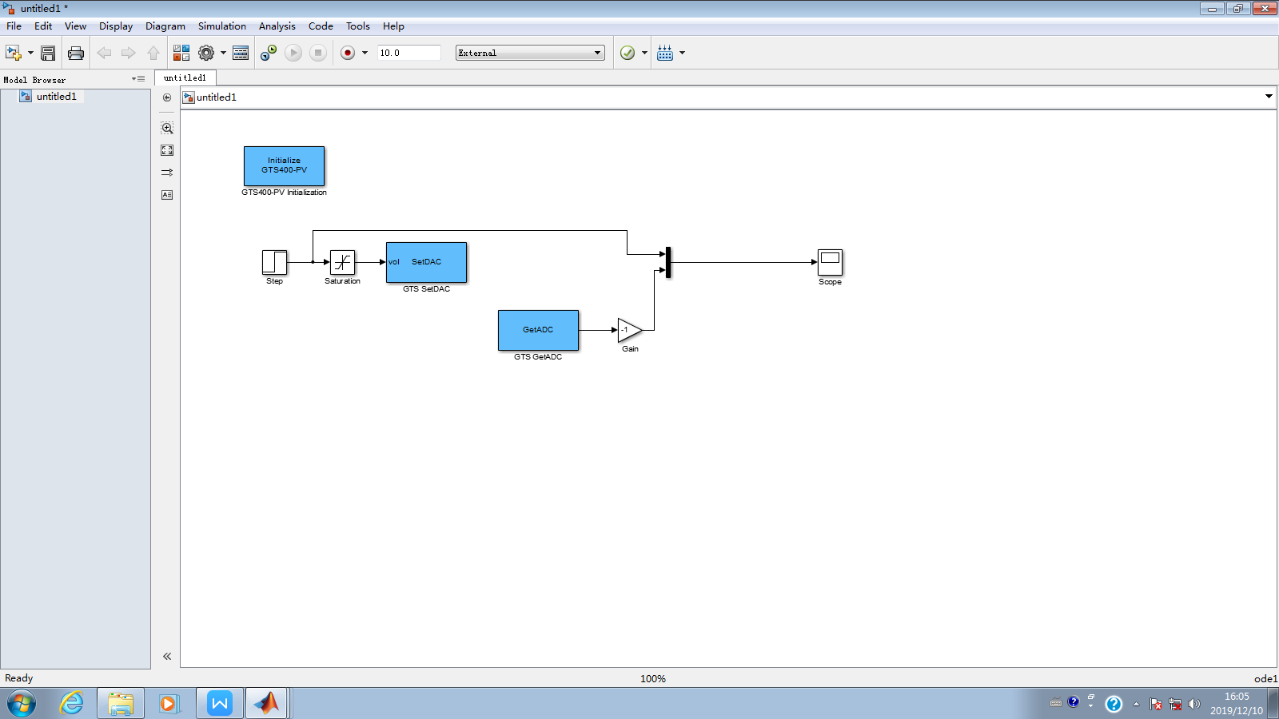

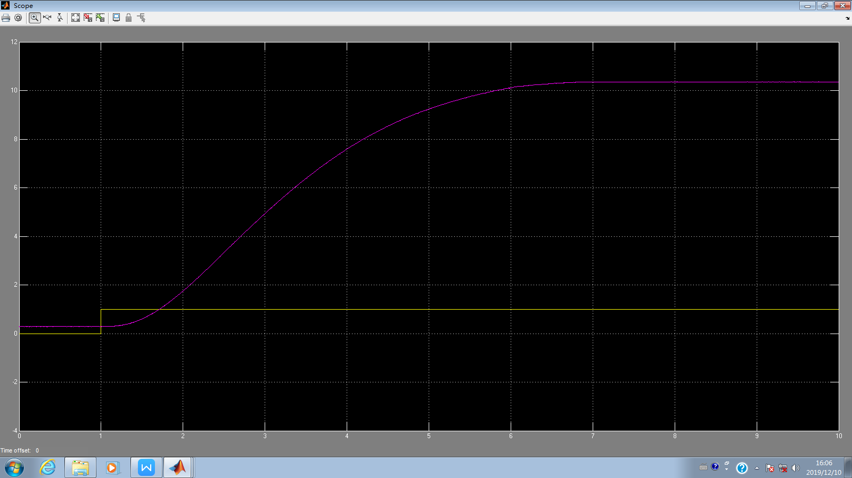

1. 随动系统单闭环控制（1程序框图，1条响应图）（2分）

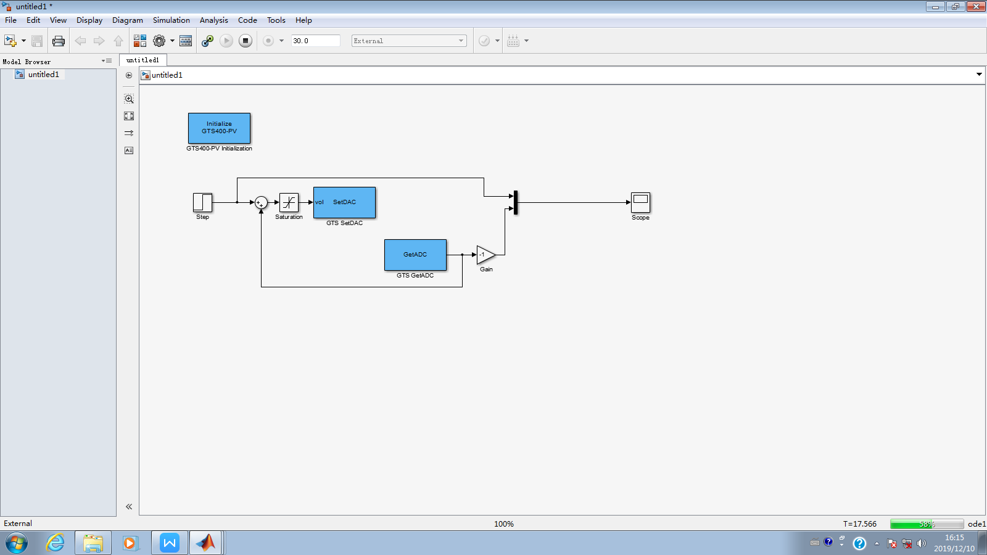

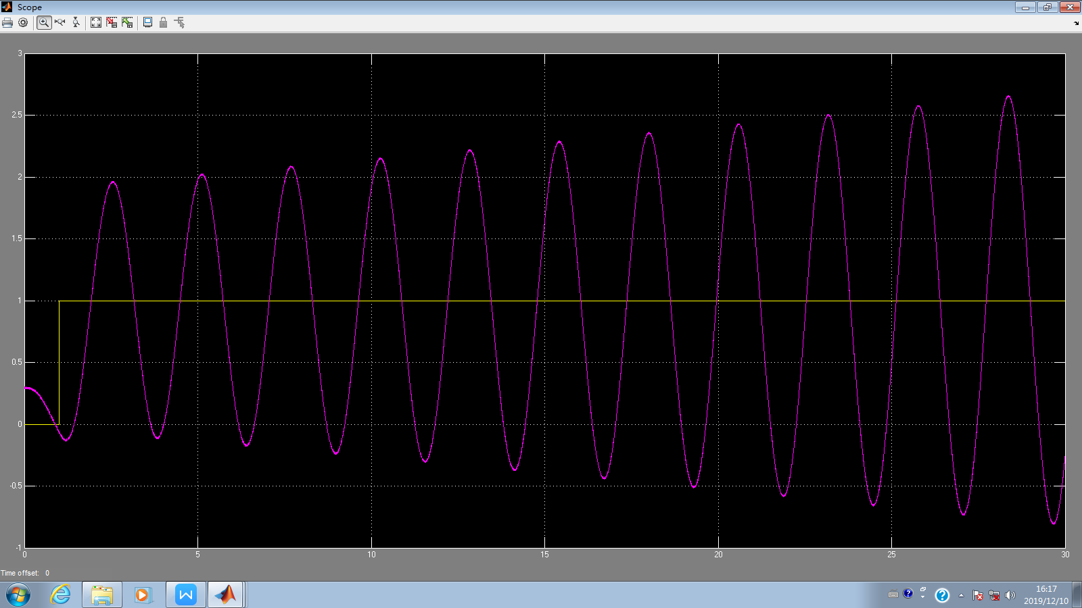

3、随动系统迟后超前闭环控制

（1）迟后超前闭环控制1（1程序框图，3条响应图）（2分）

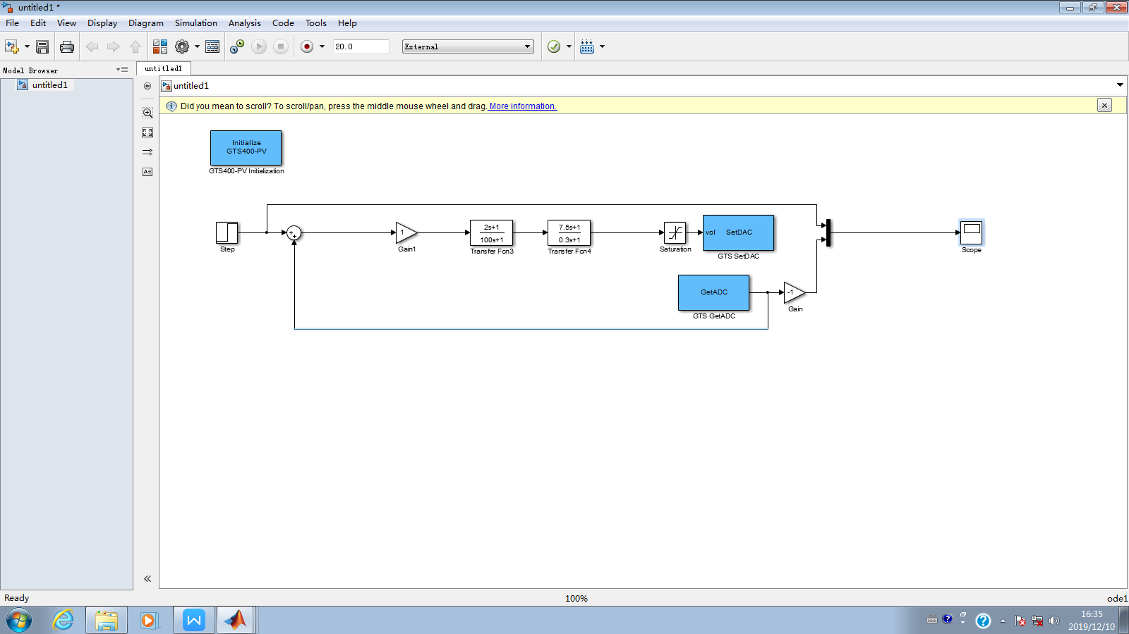

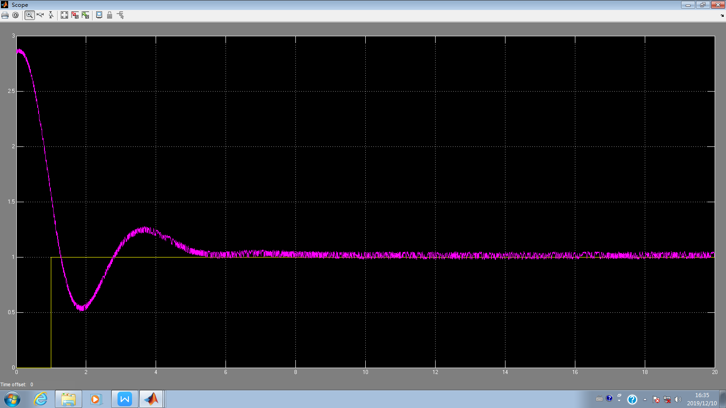

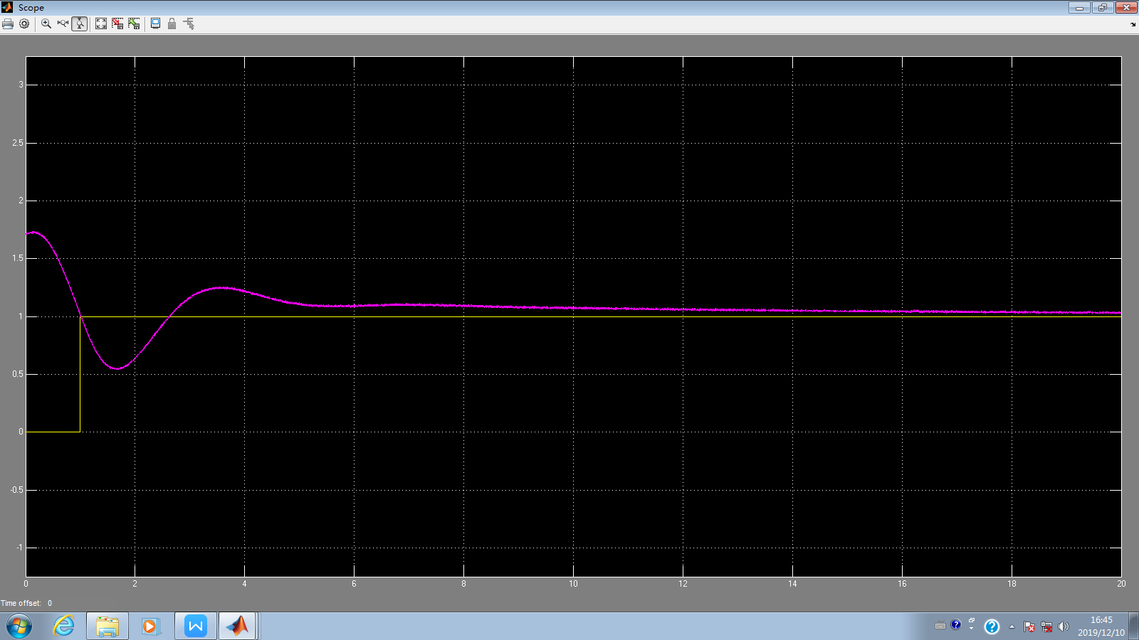

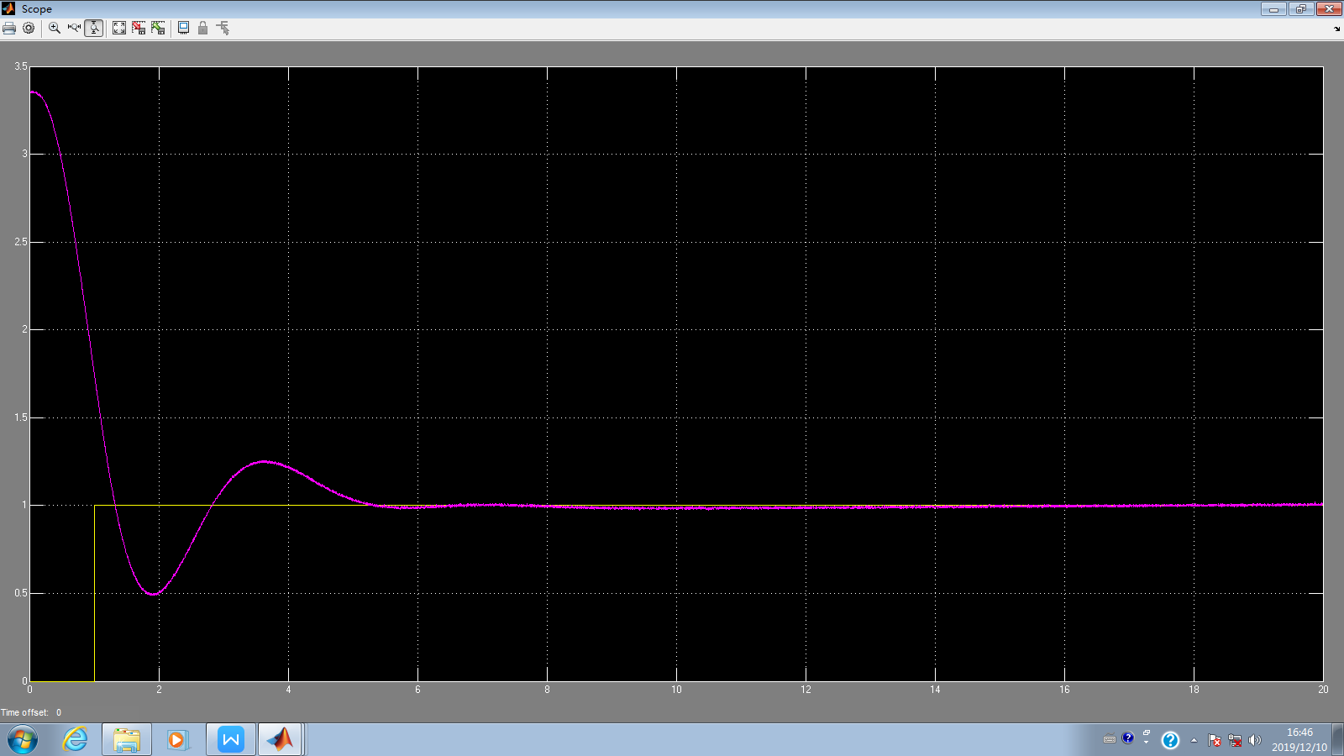

（2）迟后超前闭环控制2（1程序框图，3条响应图）（4分）

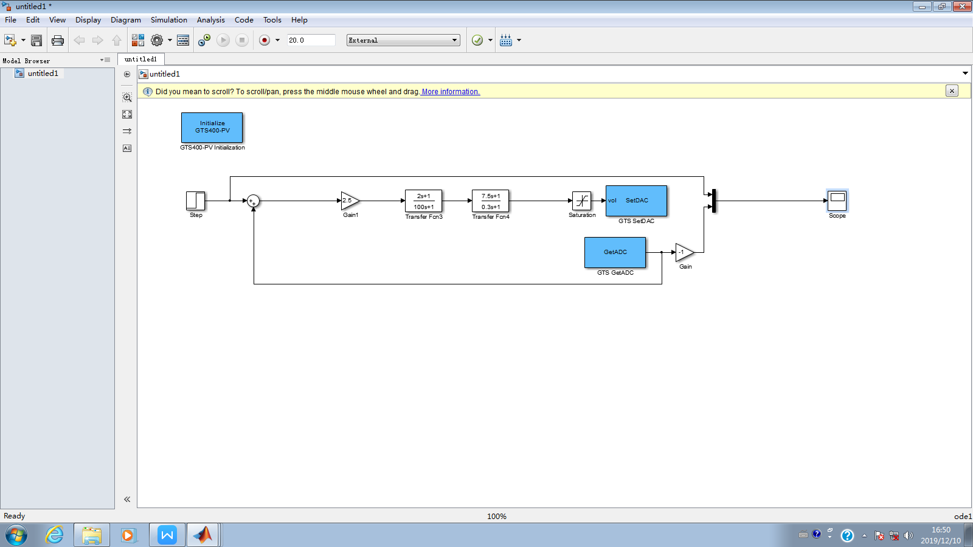

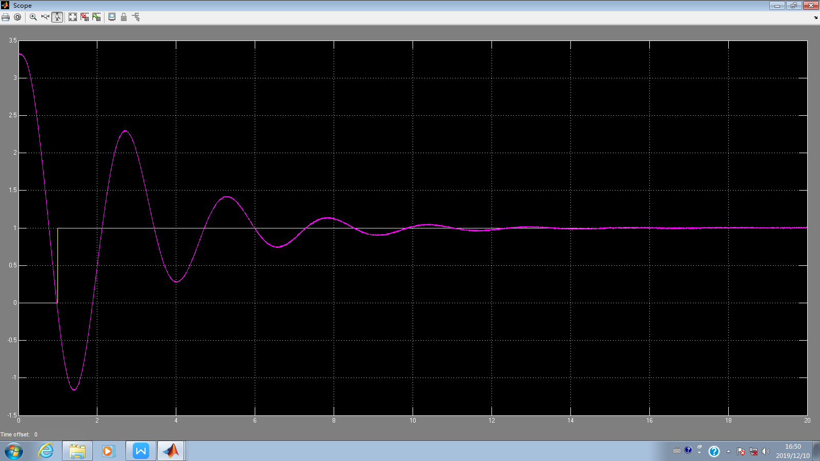

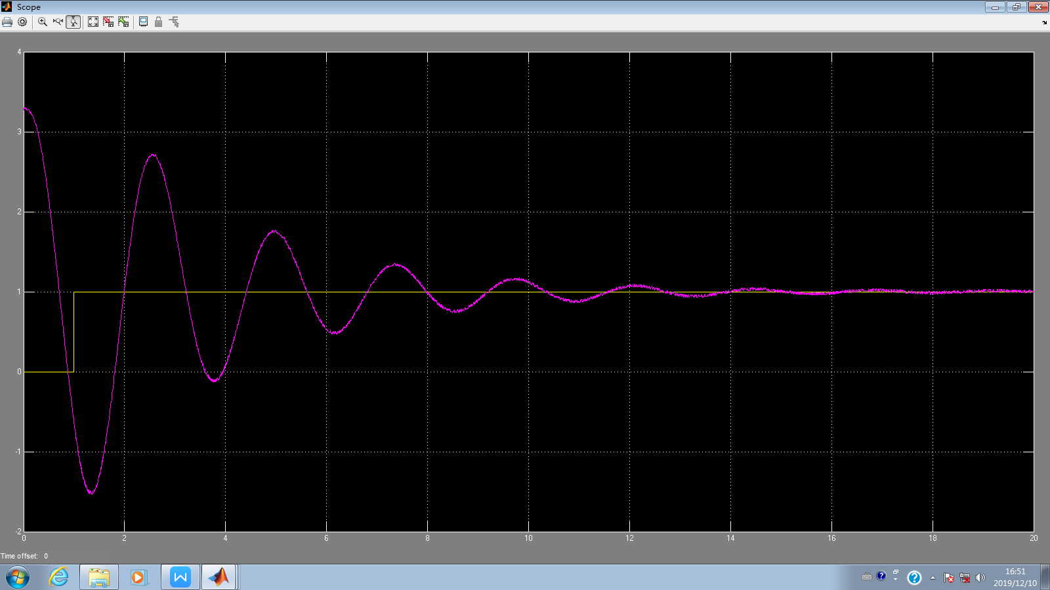

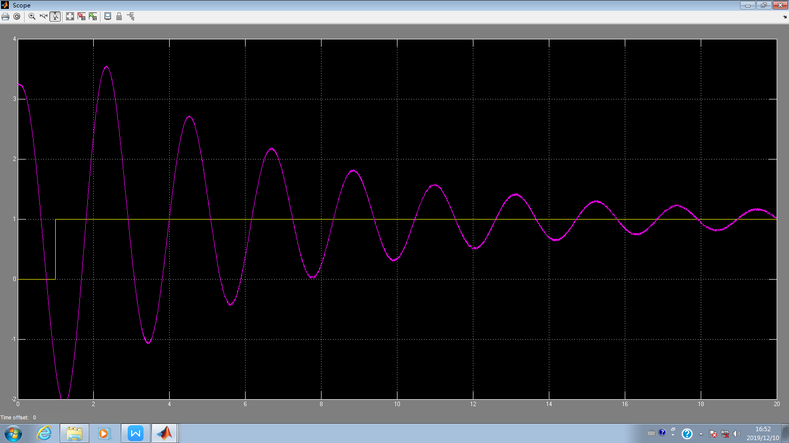

4、实验结果记录（3分）

|  |  |  |  |  |
| --- | --- | --- | --- | --- |
| 项目 | 开环 | 单闭环 | 迟后超前1 | 迟后超前2 |
| 稳定性 | 不稳定 | 不稳定 | 稳定 | 稳定 |
| 稳态误差e |  |  | 0 | 0 |
| 速度误差ess |  |  | 0.1 | 0.04 |
| 超调量σp |  |  | 17% | 66% |
| 上升时间tr |  |  | 1.79 | 1.48 |
| 过渡过程时间ts |  |  | 10 | 11 |
| α |  |  | 25 | 25（250） |
| β |  |  | 0.02 | 0.02 |
| T1 |  |  | 0.3 | 0.3（0.03） |
| T2 |  |  | 100 | 100 |
| KC |  |  | 1 | 2.5 |

5、实验结果分析（5分）

(1)实验过程：

A.用电路板搭建随动系统电子对象数学模型，然后在Simulink中搭建随动系统的开环控制模型，单闭环控制模型，滞后——超前闭环控制模型，增大增益后的滞后——超前闭环控制模型。

B.对于开环，单闭环系统，系统不稳定；

滞后——超前1和滞后——超前2的稳态误差为0，但前者的稳态速度误差为0.1，而后者的稳态速度误差为0.04，同时，后者的超调量增大，过渡过程时间增大，上升时间减小。这与理论分析是一致的。

1. 分析实验结果

A.开环，单闭环均不稳定，只有滞后——超前控制稳定。

B.速度误差越小，会导致增益变大，增益变大后会导致剪切频率变大，相角裕度减小，当速度误差很小时，会导致系统不再稳定。

C.半实物仿真的响应时间比Simulink仿真的结果更长，这是由于电路中电容充放电时间引起的，此外，Simulink仿真结果和半实物近似相等，但是由于半实物仿真使用了实际器件，而实际器件的值与标称值会有区别，所以相比理论分析会有一些误差。